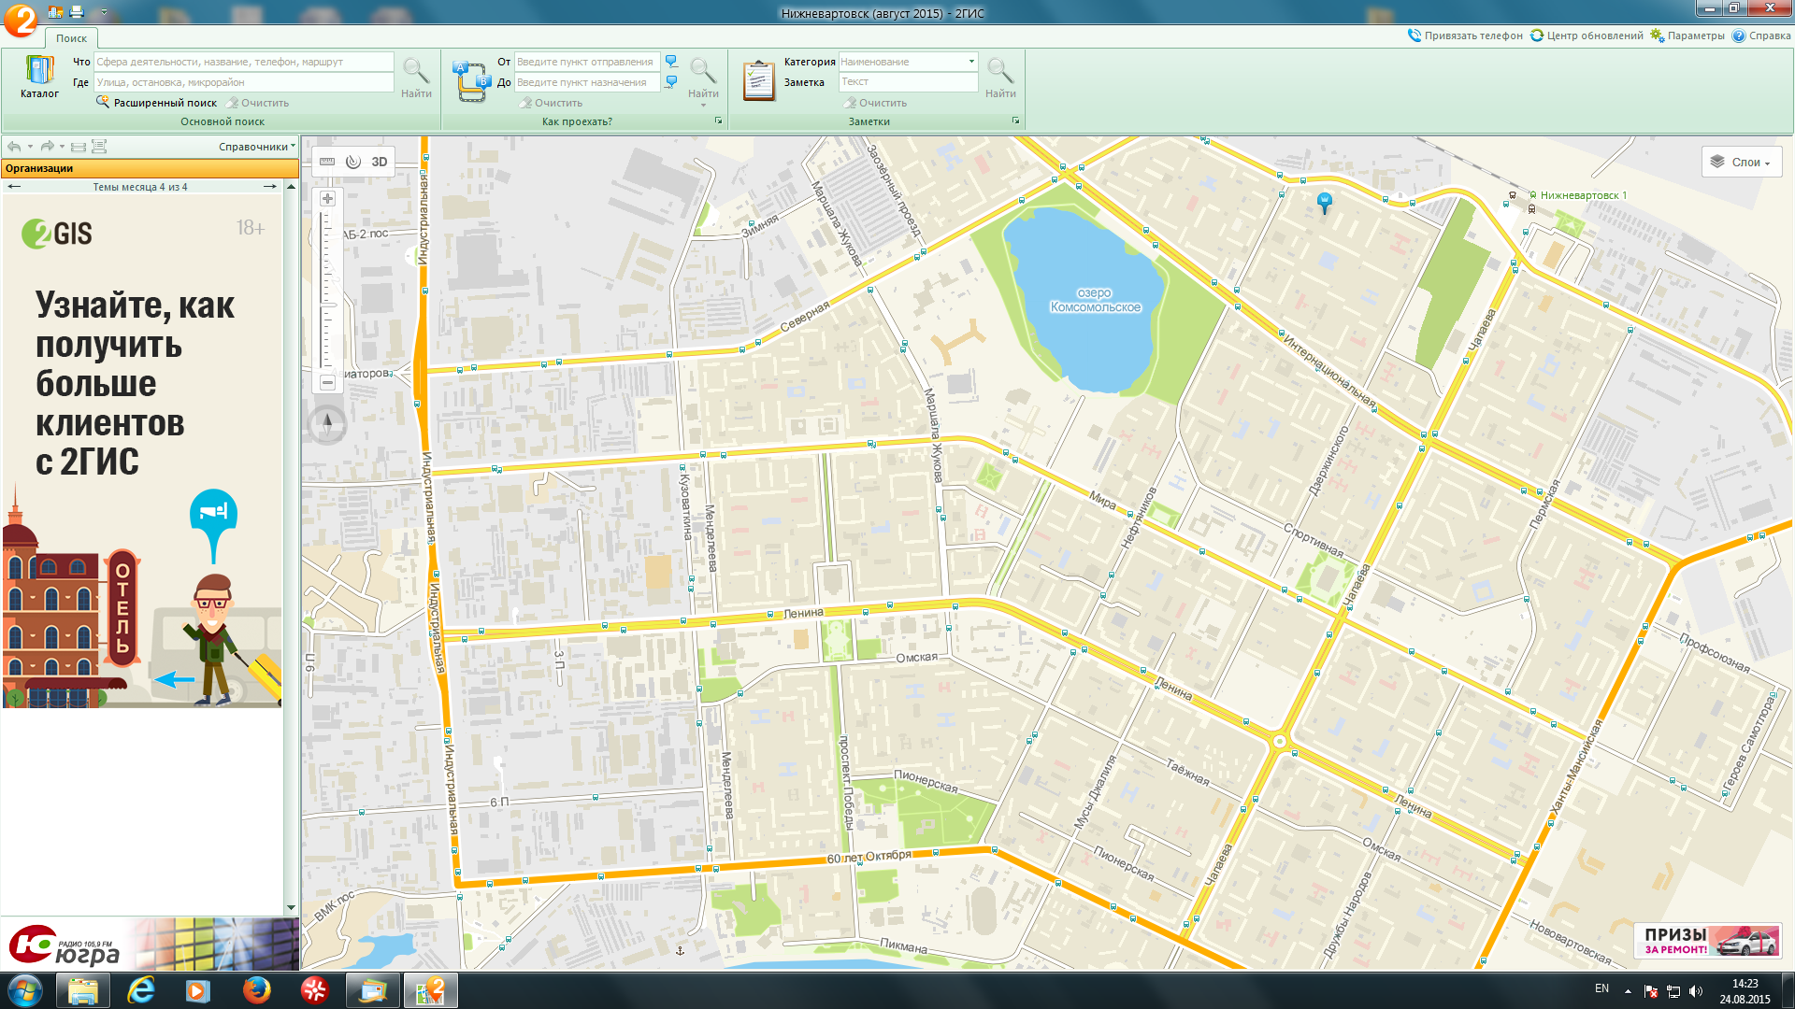

**29 августа 2015 года в 11 часов 00 минут. Автопробег: «Родители Югры за безопасную дорогу!»**

Завершение пробега «Комсомольское озеро»

Начало автопробега «Старая автостанция»